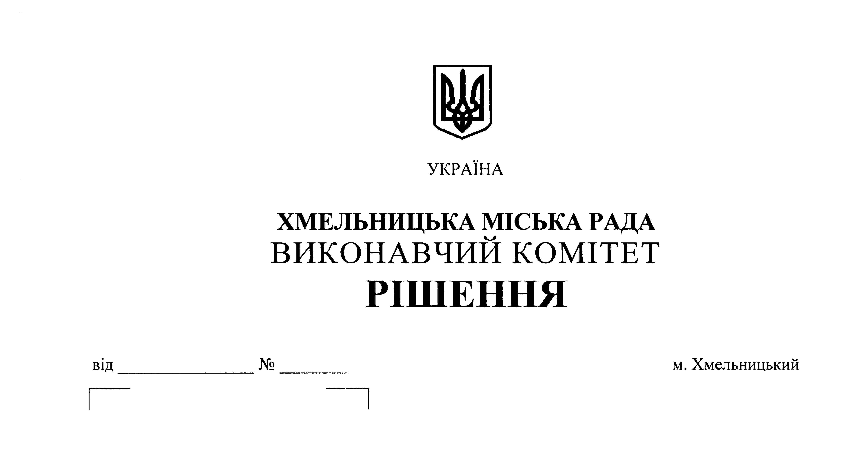

Про внесення на розгляд сесії міської
ради пропозиції про надання сім’ям
загиблих учасників бойових дій в
Афганістані та інших локальних війнах
додаткової пільги в розмірі 50% на
оплату житлово - комунальних послуг
з січня по грудень 2019 року

Розглянувши клопотання Хмельницької міської Спілки ветеранів Афганістану про надання пільг сім’ям загиблих учасників бойових дій в Афганістані та інших локальних війнах на оплату житлово-комунальних послуг у 2019 році, керуючись ст.52 Закону України “Про місцеве самоврядування в Україні”, Законом України “Про статус ветеранів війни, гарантії їх соціального захисту”, виконавчий комітет міської ради

ВИРІШИВ:

1. Внести на розгляд сесії міської ради пропозицію про надання сім’ям загиблих учасників бойових дій в Афганістані та інших локальних війнах додаткової пільги в розмірі 50% понад розмір пільги, встановлений Законом України “Про статус ветеранів війни, гарантії їх соціального захисту”, на оплату житлово-комунальних послуг з січня по грудень 2019 року, згідно з додатком.
2. Контроль за виконанням рішення покласти на управління праці та соціального захисту населення Хмельницької міської ради.

Міський голова О. Симчишин

ПОГОДЖЕНО:

Секретар міської ради М. Кривак

Керуючий справами виконавчого комітету Ю. Сабій

Начальник управління праці та
соціального захисту населення С. Воронецький

Начальник фінансового управління С. Ямчук

Завідувач юридичного відділу Л. Демчук

Завідувач загального відділу В. Волик

Додаток
до рішення виконавчого комітету
№ _____від _____________20__р.

С П И С О К
сімей загиблих учасників бойових дій в Афганістані
та інших локальних війнах,
які проживають в м. Хмельницькому

1. Алєксєєва Людмила Андріївна
2. Вишневська Ганна Іванівна
3. Денисова Ельвіра Миколаївна – учасник бойових дій, додаткова пільга 25%
4. Денисова Кристина Юріївна
5. Заграй Оксана Вікторівна
6. Заграй Маргарита Юріївна
7. Злочевська Ірина Миколаївна
8. Ковтонюк Ольга Олександрівна
9. Маринюк Любов Олександрівна
10. Матіжева Наталія Арсентіївна
11. Нікішова Лілія Сергіївна
12. Пузирюк Любов Модестівна
13. Яруш Дар’я Іванівна

Керуючий справами
виконавчого комітету Ю. Сабій

Начальник управління праці та
соціального захисту населення С.Воронецький

